**Navi**

**Pflichtenheft**

Vorlage Pflichtenheft

**Version 1.0**



Abbildung 1Central Intelligence Agency (CIA) (https://commons.wikimedia.org/wiki/File:Weltkarte.jpg), „Weltkarte“, zurechtgeschnitten von der Gruppe Quizzard, https://creativecommons.org/publicdomain/zero/1.0/legalcode

Inhaltsverzeichnis

Inhaltsverzeichnis2

1 Einleitung2

1.1 Allgemeines2

1.1.1 Zweck und Ziel dieses Dokuments2

1.1.2 Projektbezug2

2 Konzept und Rahmenbedingungen3

2.1 Ziele und Nutzen des Anwenders3

2.2 Benutzer / Zielgruppe3

2.3 Systemvoraussetzungen3

2.4 Anforderung3

2.4.1 Beschreibung3

2.4.2 Optionale Funktionen3

2.4.3 Risiken3

2.4.4 Vergleich mit bestehenden Lösungen3

2.4.5 Grobschätzung des Aufwands**Fehler! Textmarke nicht definiert.**

# Einleitung

## Allgemeines

### Zweck und Ziel dieses Dokuments

Dieses Pflichtenheft beschreibt das Informatikprojekt der Gruppe Navi. Im Folgenden wird das Konzept unseres Projekts vorgestellt.

### Projektbezug

Bezogen wird hier auf das Lastenheft, dass wir von der Gruppe Quizzard erhalten haben.

# Konzept und Rahmenbedingungen

## Ziele und Nutzen des Anwenders

Der Anwender soll sich mithilfe dieser Software im deutschen Autobahnnetz zurechtfinden und einfach den kürzesten und schnellsten Weg zu seinem Ziel finden.

## Benutzer / Zielgruppe

Die Zielgruppe sind Autofahrer.

## Systemvoraussetzungen

Vorrausetzung ist ein Java 11 fähiges Gerät.

## Anforderung

### Beschreibung

Das Navigationsprogramm wird mit Java 11 umgesetzt werden. Dieses Programm wird auf einer PostgreSQL Datenbank Version 11 basieren.

Das Programm wird bis spätestens Mitte Juli 2019 fertig gestellt werden.

Das Programm wird ein Navigationssystem darstellen. Dabei wird das Programm eine Route planen können.

Dazu wird als Startpunkt ein manuell eingegebener Startpunkt verwendet werden. Als Ziel kann eine Stadt/Postleitzahl eingeben werden. Die Route wird graphisch über eine rote Linie dargestellt, zusätzlich werden die Daten, wie die benötigte Zeit und Strecke, angezeigt.

Das Navi plant Routen für PKW und LKW im deutschen Autobahnnetz zwischen Großstädten. Dabei wird immer die kürzeste Route angezeigt. Zudem kann ein Zwischenziel hinzugefügt werden. Außerdem können bis zu 5 Routen, sowie ein Wohnort gespeichert und Städte favorisiert werden.

Graphisch wird das Ganze 2-dimensional umgesetzt. Weiterhin wird die aktuelle Zeit sowie das Datum angezeigt. Zudem wird ein Kompass auf der Karte angezeigt, sowie Städte- und Ländergrenzen.

Über eine Suchleiste können Städte, Straßen gesucht und dann auf der Karte angezeigt werden. Städte und Ländergrenzen werden auf dieser Karte angezeigt.

### Optionale Funktionen

Bei ausreichender Zeit werden wir versuchen das Programm auf einem portablen, GPS-Fähigem Gerät (z.B. Handy) zum Laufen zu bringen. Damit können dann auch zusätzliche Features wie aktuelle Position und Geschwindigkeit eingebracht werden.

Auch wird eine Autokorrektur sowie ein Nachtmodus eingefügt. Zudem kommt eine Funktion, mit der die schnellste Route berechnet werden kann,

### Risiken

Man muss auf fehlerhafte Datensätze aufpassen, da diese die Routen stark beeinflussen können. Der Nutzer könnte auch von der Anwendung im Verkehr abgelenkt werden.

### Vergleich mit bestehenden Lösungen

Funktioniert, aber ist nicht besonders gut verglichen mit anderen Softwares.

### User-Interface

Nach dem Start der Applikation wird in der Mitte die Karte angezeigt. Am linken Rand befindet sich ein Menü, in dem eine neue Route oder Suche erstellt werden kann. Zudem kann man dort auf gespeicherte Routen und Favoriten zugreifen. Weiterhin gibt es eine Möglichkeit sein zu Hause zu bearbeiten und die aktuelle Uhrzeit wird angezeigt.

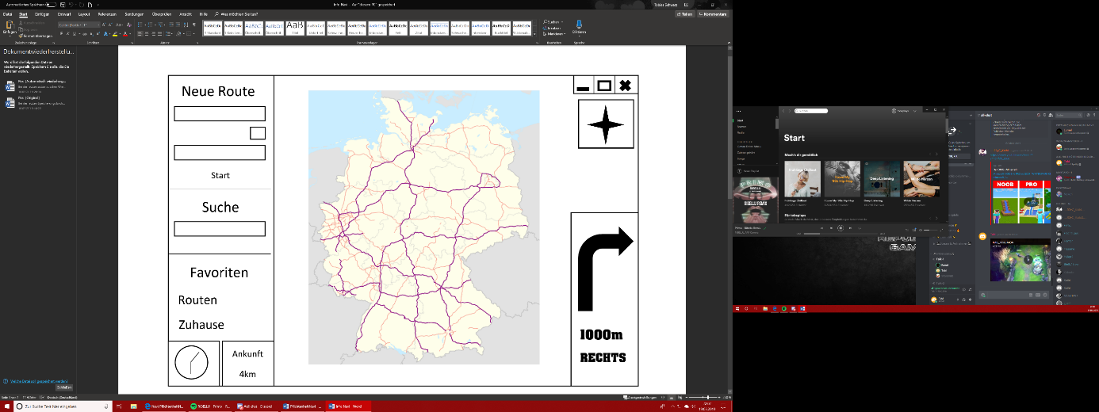Wenn eine Route gestartet wurde erscheint neben der Uhrzeit die Ankunftszeit, sowie die Entfernung zum Ziel. Auf der rechten Seite wird dann der Fahrtverlauf eingeblendet.